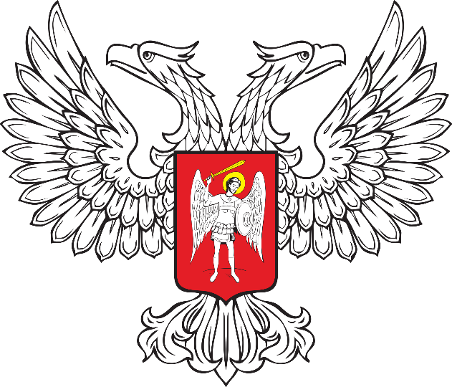

ГОРЛОВСКИЙ ГОРОДСКОЙ СОВЕТ
ДОНЕЦКОЙ НАРОДНОЙ РЕСПУБЛИКИ

РЕШЕНИЕ

24 ноября 2023 г. № I/9-5
г. Горловка

О внесении изменений в Положение
о постоянных комитетах Горловского городского совета
Донецкой Народной Республики первого созыва

В соответствии с положениями Федерального закона от 06 октября 2003 года № 131-ФЗ «Об общих принципах организации местного самоуправления в Российской Федерации», руководствуясь Уставом муниципального образования городского округа Горловка Донецкой Народной Республики, принятым решением Горловского городского совета Донецкой Народной Республики от 25 октября 2023 года № I/6-1, Регламентом Горловского городского совета Донецкой Народной Республики, утвержденным решением Горловского городского совета Донецкой Народной Республики от 10 ноября 2023 года № I/8-1, Горловский городской совет Донецкой Народной Республики

РЕШИЛ:

1. Внести изменения в Положение о постоянных комитетах Горловского городского совета Донецкой Народной Республики первого созыва, утвержденного решением Горловского городского совета Донецкой Народной Республики от 18 сентября 2023 года № I/1-9 «Об утверждении Положения о постоянных комитетах Горловского городского совета Донецкой Народной Республики первого созыва», а именно дополнив пункт 2 Главы 6. ВОПРОСЫ ВЕДЕНИЯ ПОСТОЯННЫХ КОМИТЕТОВ подпунктами 24 - 27 следующего содержания:
«24) осуществляет регистрацию депутатских объединений (фракций);
25) ведет реестр депутатских объединений (фракций), которые зарегистрированы;
26) осуществляет контроль за изменениями в списочных составах депутатских объединений (фракций) и прекращение их деятельности;
27) принимает об исключении депутатского объединения (фракции), прекратившего свою деятельность, из реестра депутатских объединений (фракций).».

2. Настоящее Решение вступает в силу со дня его принятия.

3. Контроль за выполнением настоящего Решения оставляю за собой.

Председатель  Горловского городского совета Донецкой Народной Республики  первого созыва |  | Р.Г. КОНЕВ

